友信金服GITLAB管理和使用手册

1. 登录

打开首页 [gitlab.youxin.com](http://gitlab.youxin.com)

输入你的邮箱前缀

输入你的邮箱密码

点击登录

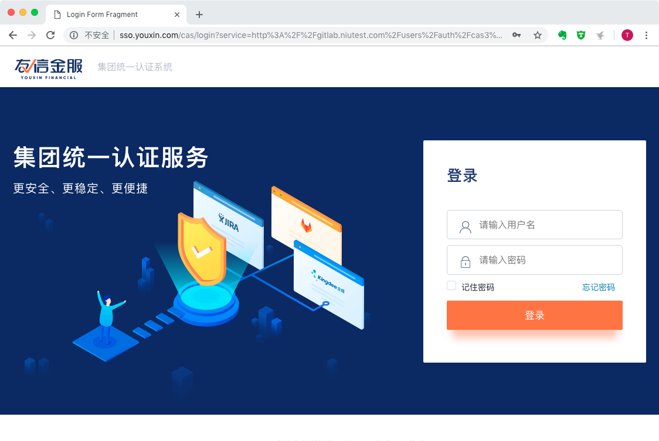

1. 管理

|  |  |
| --- | --- |
| 业务线 | Groups |
| 友信普惠 | yxph-组名称 |

* 请对应业务线的名称，创建对应的Groups。如友信普惠架构组 “yxph-infra”作为组名称。

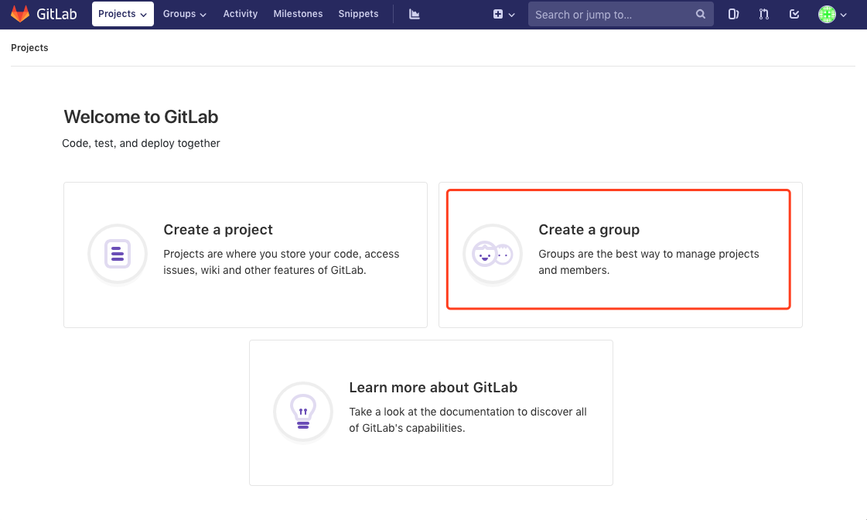

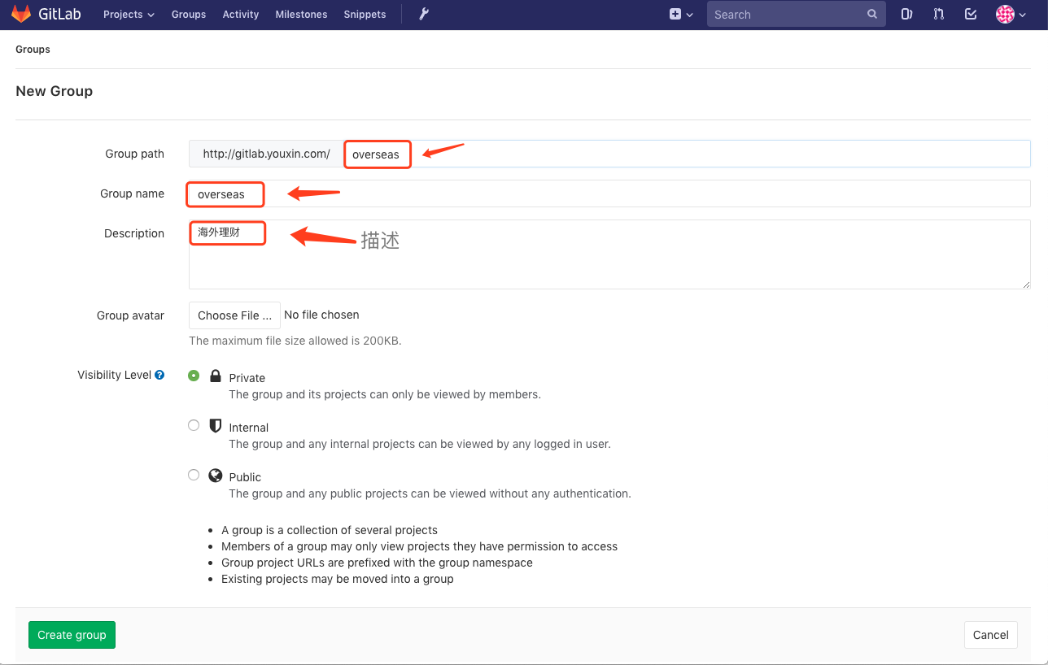

* 向group中添加人员选择group，点击Members

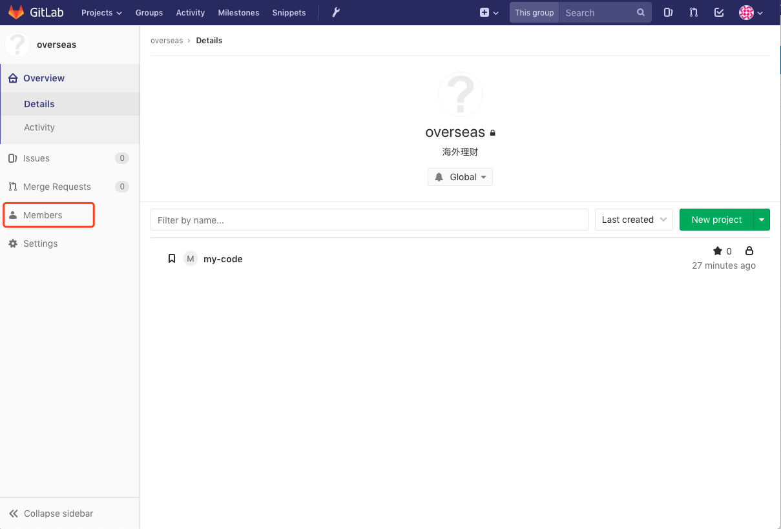

* 常用权限列表

Owner  ———— 拥有最大权限

Master  ———— 可以对分支进行维护的权限

Developer ———— 可以开发的权限

Reporter ———— 可以提交issue等相关内容的权限

Guest ———— 访客

* 添加人员和相应权限，然后点击add to group （如果成员列表中搜不到对应人员，有可能因为此人还没有登录过当前这个gitlab，需要让他先登录一次后，才可以搜索到）

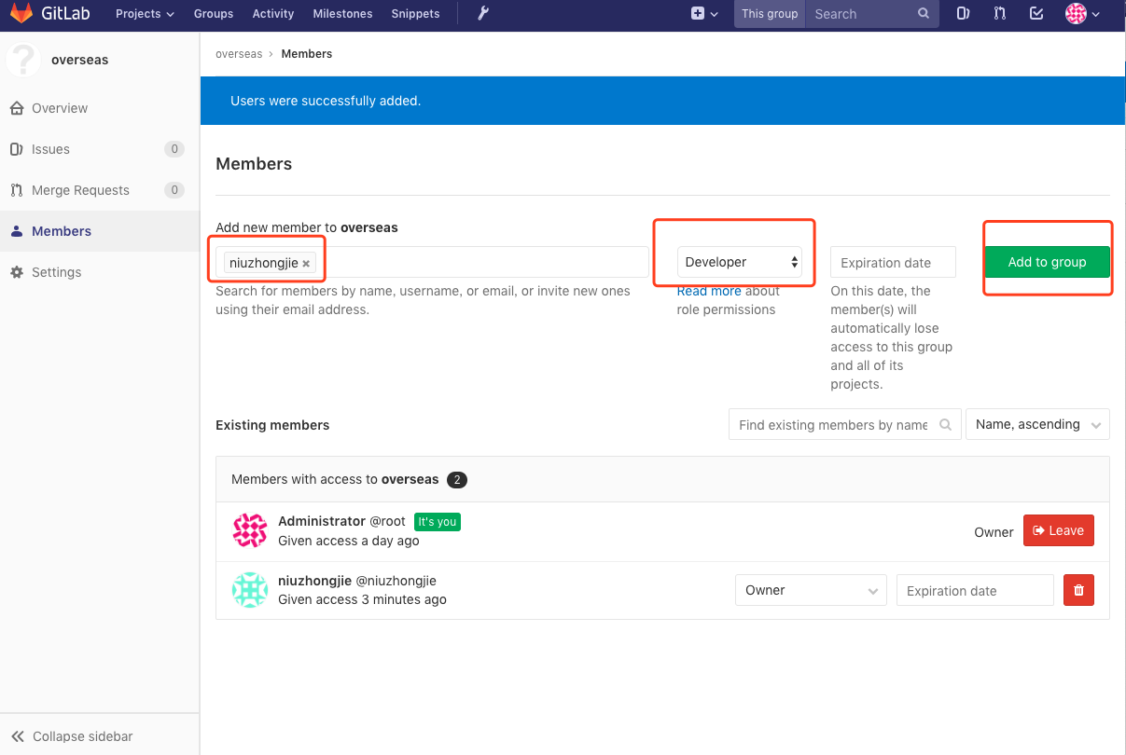

* 创建项目project。

项目的名字可以自定义 也可以模板导入等 设置完毕后点击创建

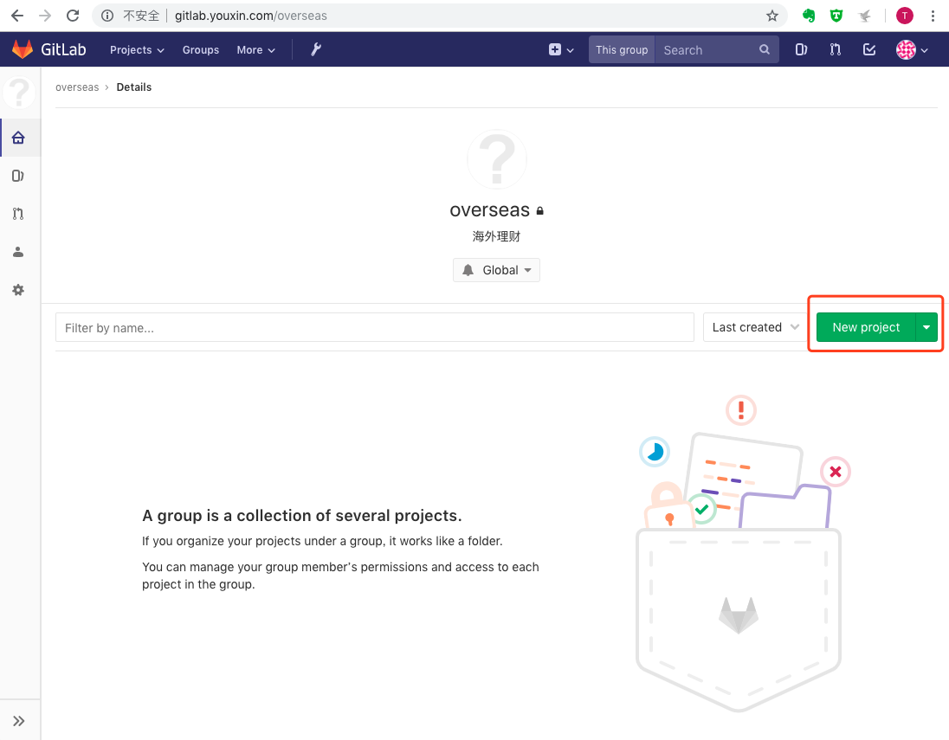

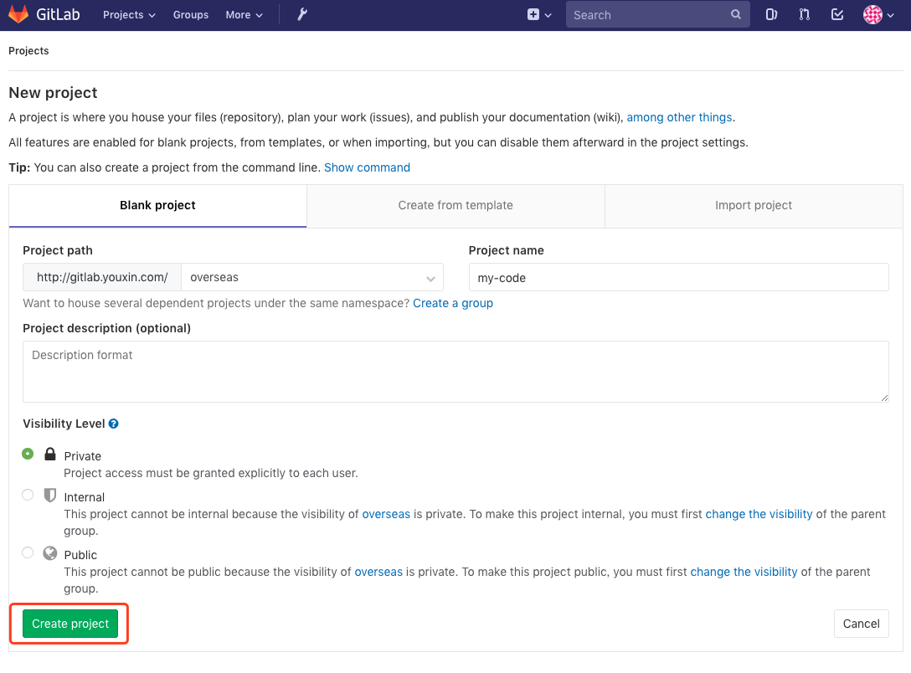

* 管理项目的成员和权限。

group权限是覆盖到所有的项目中，如果不想覆盖所有项目，那么需要在想添加的项目中执行操作。添加相应的人员 配置好属性 点击添加即可。

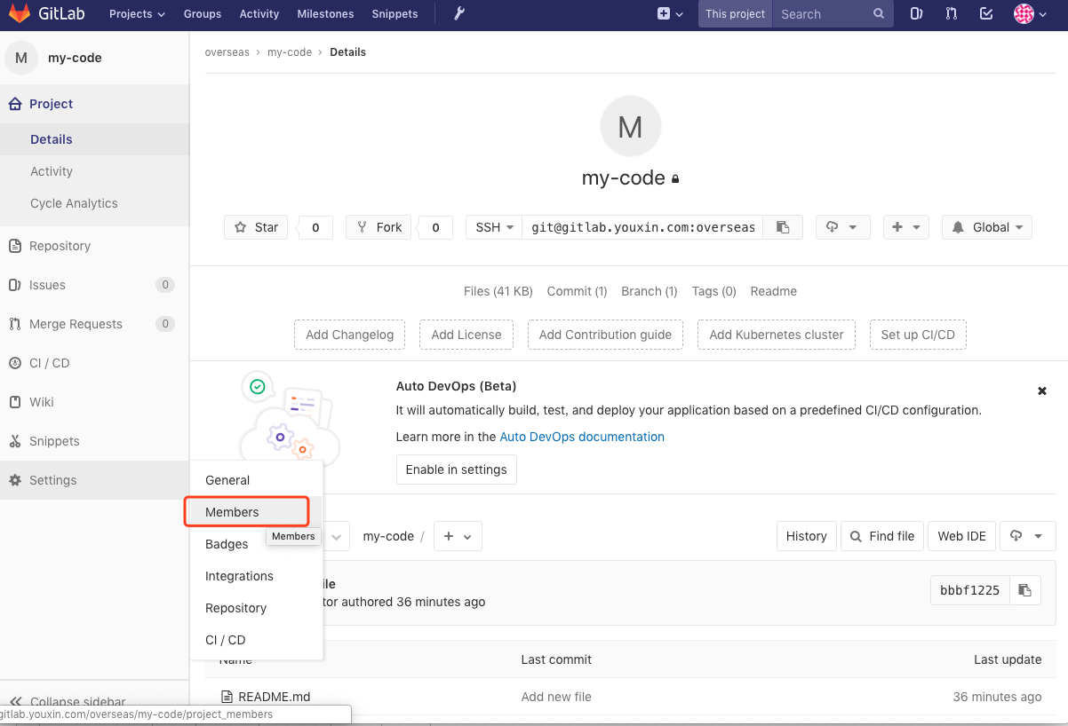

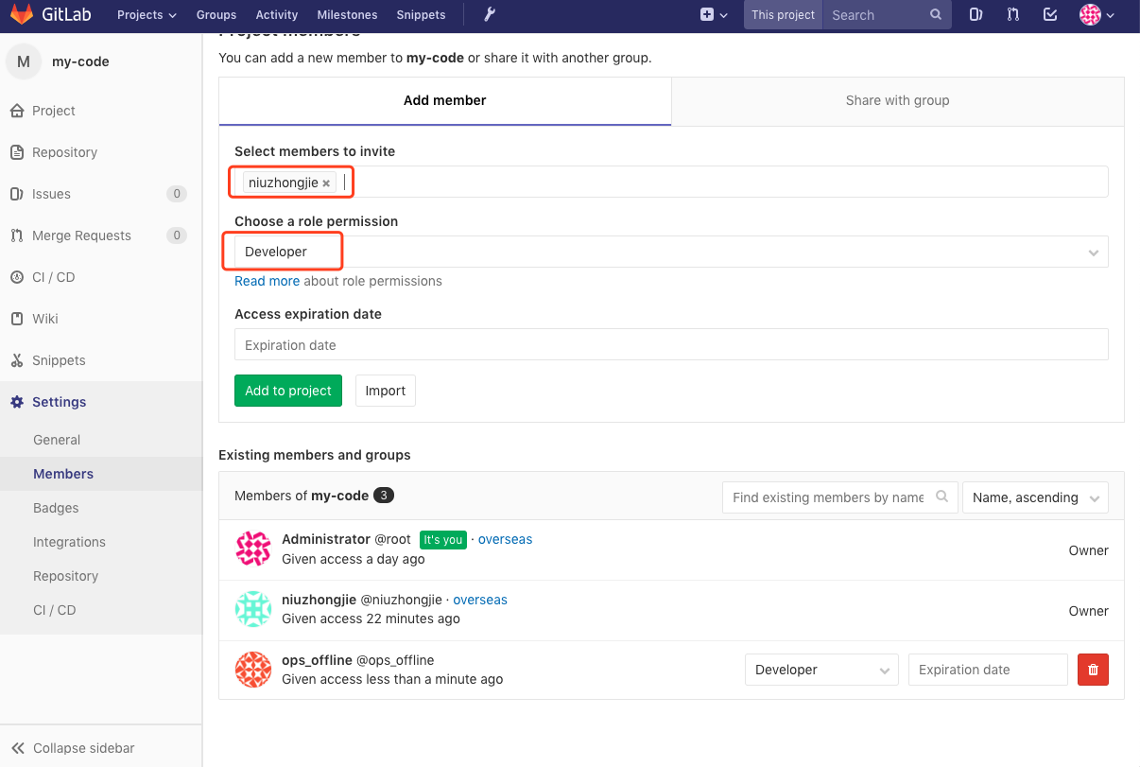

1. 使用

如果你还没有为账号添加SSH key，系统会提示你，然后你可以点击相应的按钮来完善账号。

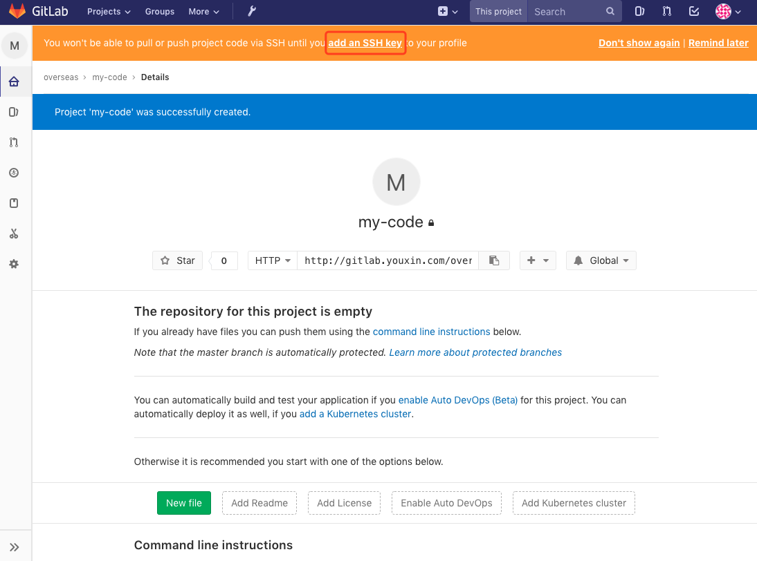

生成新的，或者使用旧的公钥，黏贴到页面中，再点击添加之后就可以在页面中管理你的SSH key了

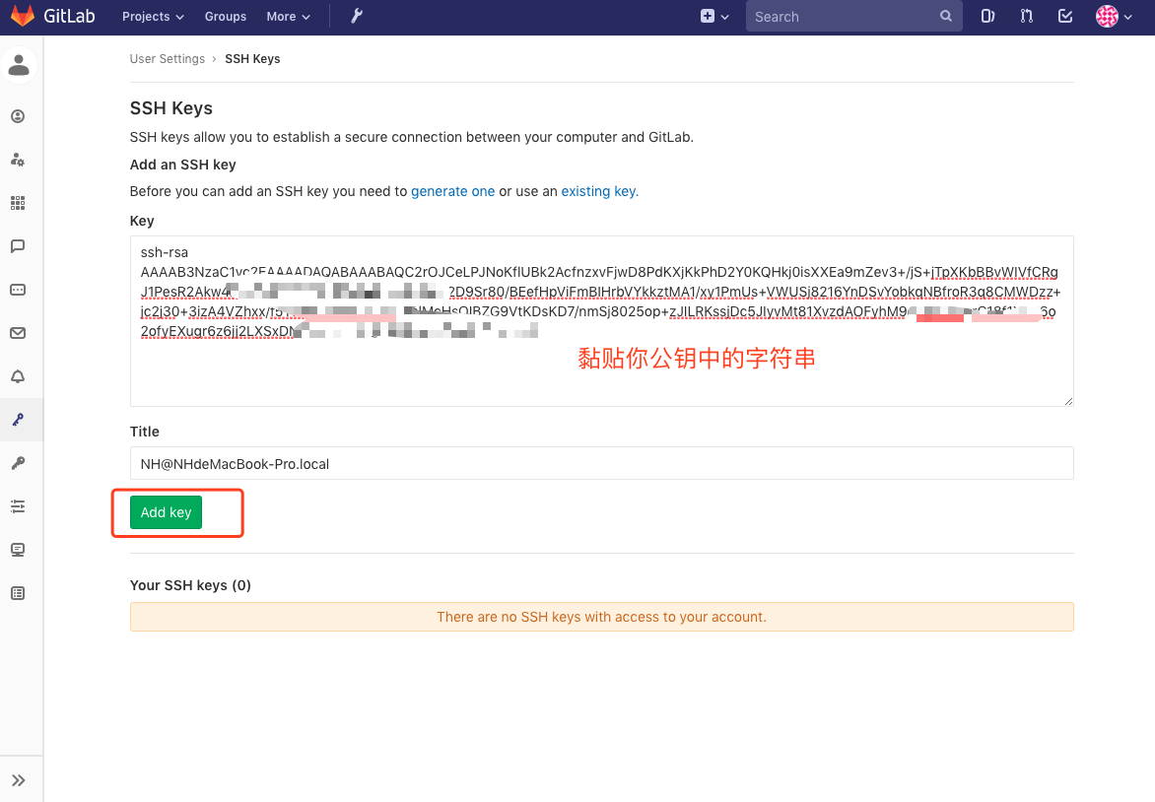

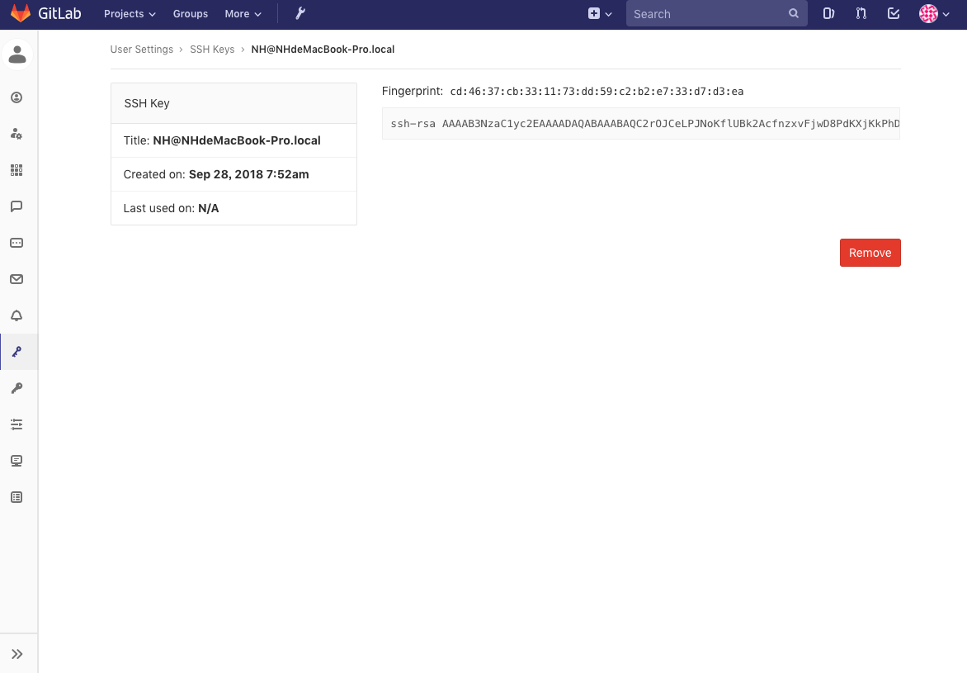

从个人页面 setting 也可以进入添加SSH key的页面

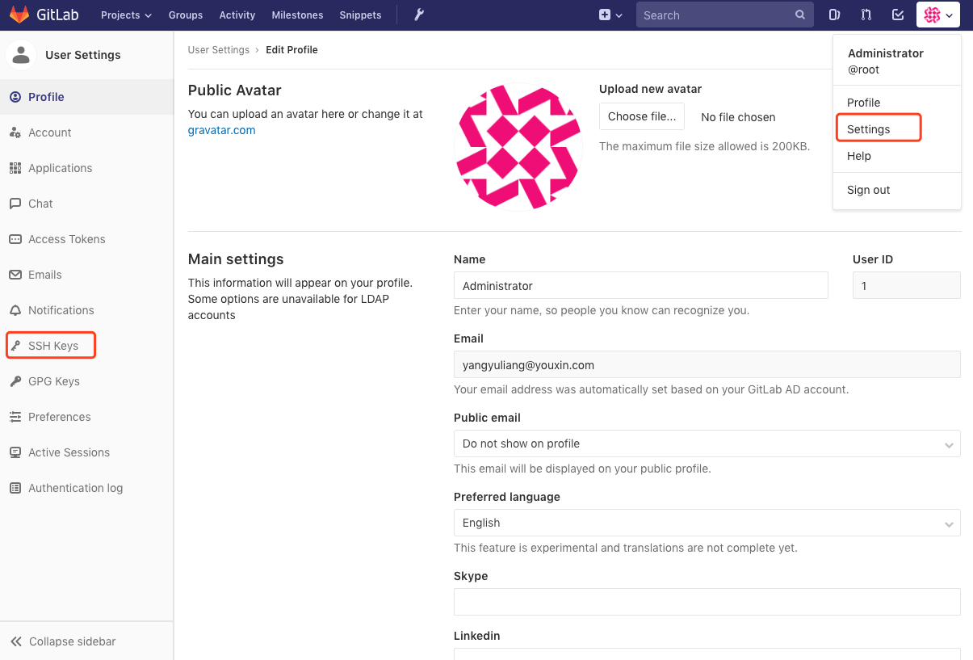

添加好key，创建好项目后，我们就可以开始测试和使用了

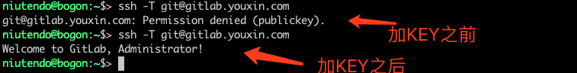

在项目中复制项目地址，用地址就可以愉快的工作啦。

